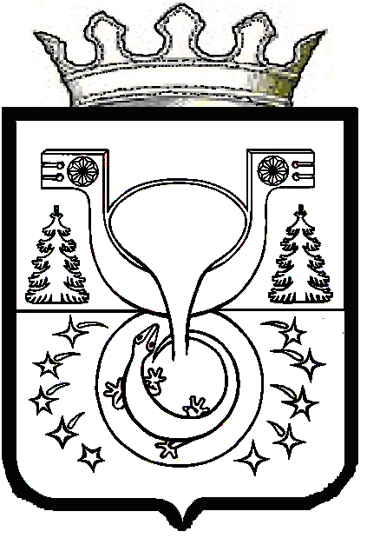
АДМИНИСТРАЦИЯ
МУНИЦИПАЛЬНОГО ОБРАЗОВАНИЯ
ОМУТНИНСКИЙ МУНИЦИПАЛЬНЫЙ РАЙОН
КИРОВСКОЙ ОБЛАСТИ

ПОСТАНОВЛЕНИЕ

16.09.2024 № 710

г. Омутнинск

О внесении изменений в постановление
администрации муниципального образования
Омутнинский муниципальный район
Кировской области от 17.05.2012 № 1250
Руководствуясь статьей 39.5 Земельного кодекса Российской Федерации, законом Кировской области от 03.11.2011 № 74 - ЗО
«О бесплатном предоставлении гражданам, имеющим трех и более детей, земельных участков на территории Кировской области», статьями 7, 43 Федерального закона от 06.10.2003 № 131 - ФЗ «Об общих принципах организации местного самоуправления в Российской Федерации» администрация муниципального образования Омутнинский муниципальный район Кировской области ПОСТАНОВЛЯЕТ:
- Внести в постановление администрации муниципального образования Омутнинский муниципальный район Кировской области от 17.05.2012 № 1250 «Об утверждении перечня земельных участков, предназначенных для бесплатного предоставления в собственность гражданам, имеющим трех и более детей, для индивидуального жилищного строительства на территории Омутнинского района» следующие изменения:
Перечень земельных участков, предназначенных для бесплатного предоставления в собственность гражданам, имеющим трех и более детей, для индивидуального жилищного строительства на территории Омутнинского района, дополнить пунктом 201, согласно приложению.
2. Опубликовать настоящее постановление в печатном издании «Наша жизнь газета Омутнинского района» и разместить на официальном Интернет-сайте муниципального образования Омутнинский муниципальный район Кировской области.

Глава

Омутнинского района А.В. Малков

Приложение

к постановлению администрации муниципального образования Омутнинский муниципальный район Кировской области
от 16.09.2024 № 710

ПЕРЕЧЕНЬ
земельных участков, предназначенных для бесплатного предоставления в собственность гражданам, имеющим трех и более детей, для индивидуального жилищного строительства
на территории Омутнинского района
№  п/п | Кадастровый номер | Адрес земельного участка | Площадь кв.м. | Разрешенное использование
201 | 43:22:310175:36 | Российская Федерация, Кировская область, Омутнинский р-н,  г. Омутнинск, ул. Ленина, д. 98 | 515+/-4 | для индивидуального жилищного строительства

_____________

